CIRCULAR EXTERNA
SGF-3255-2016 - SGF-PUBLICO
18 de octubre del 2016

DIRIGIDA A (Grupo 2):

- COOPERATIVAS, FINANCIERAS Y CASAS DE CAMBIO
- CAJA DE AHORRO Y PRÉSTAMO DE LA ANDE
- GRUPOS Y CONGLOMERADOS FINANCIEROS RELACIONADOS CON ESAS ENTIDADES

Estimados señores:

En referencia al Proyecto Estratégico de esta Superintendencia denominado: "Mejora de procesos de gestión de trámites" y los pormenores relacionados con el cronograma definido para la implementación del primer servicio de dicho proyecto, llamado “Servicio de Registro y Actualización de Roles”, al cual se accederá a través de la plataforma SUGEF-Directo (https://www.sugefdirecto.sugef.fi.cr/Sitio/SugefDirecto/Inicio/).

Al respecto, conforme se comunicó en las diversas reuniones que se han realizado y en las capacitaciones correspondientes, a partir de ayer se migraron 744 registros (655 de cooperativas, 61 de financieras y 28 de casas de cambio, así como, las personas Jurídicas no supervisadas pertenecientes a grupos o conglomerados financieros y personas jurídicas supervisadas por otras superintendencias relacionadas con entidades del grupo 2).

En línea con lo anterior y de conformidad con el cronograma previsto (ver anexo), dispondrán hasta el 6 de noviembre del año en curso, para validar todos los roles (completar información, declara y firmar, cuando corresponda), de manera que logren llevarlos hasta que queden en estado “activo”.

En caso de que se presente algún tipo de problema técnico para concretar dicha tarea, se solicita que lo comuniquen al correo electrónico roles@sugef.fi.cr, aportando las imágenes que evidencien los errores.

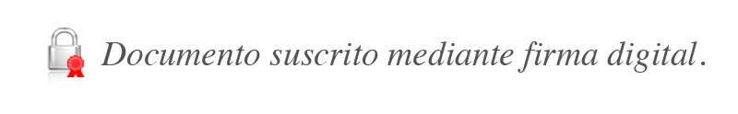
Atentamente,

Javier Cascante Elizondo
Superintendente

GAM/EAMS/gvl*

ANEXO

